2019 퍼펙트 코리아 스폰서 신청서
- 스폰서 정보
스폰서명 | 텍스트를 입력하려면 여기를 클릭하세요.
신청구분 | ☐공식스폰서 | ☐ 용품스폰서 |  |  | ☐ 숍스폰서
상호명 | 텍스트를 입력하려면 여기를 클릭하세요. |  | 사업자번호 | 텍스트를 입력하려면 여기를 클릭하세요.
주소 | 텍스트를 입력하려면 여기를 클릭하세요.
대표명 | 텍스트를 입력하려면 여기를 클릭하세요. |  | 연락처 | 텍스트를 입력하려면 여기를 클릭하세요.
- 선수 정보
No | 선수번호 <ex)201600190> | 선수명 <실명기입>
1 | 텍스트를 입력하려면 여기를 클릭하세요. | 텍스트를 입력하려면 여기를 클릭하세요.
2 | 텍스트를 입력하려면 여기를 클릭하세요. | 텍스트를 입력하려면 여기를 클릭하세요.
3 | 텍스트를 입력하려면 여기를 클릭하세요. | 텍스트를 입력하려면 여기를 클릭하세요.
4 | 텍스트를 입력하려면 여기를 클릭하세요. | 텍스트를 입력하려면 여기를 클릭하세요.
5 | 텍스트를 입력하려면 여기를 클릭하세요. | 텍스트를 입력하려면 여기를 클릭하세요.
6 | 텍스트를 입력하려면 여기를 클릭하세요. | 텍스트를 입력하려면 여기를 클릭하세요.
7 | 텍스트를 입력하려면 여기를 클릭하세요. | 텍스트를 입력하려면 여기를 클릭하세요.
8 | 텍스트를 입력하려면 여기를 클릭하세요. | 텍스트를 입력하려면 여기를 클릭하세요.
9 | 텍스트를 입력하려면 여기를 클릭하세요. | 텍스트를 입력하려면 여기를 클릭하세요.
10 | 텍스트를 입력하려면 여기를 클릭하세요. | 텍스트를 입력하려면 여기를 클릭하세요.
#. 필수제출서류
- 사업자등록증 사본
- 스폰서 등록용 로고 (JPG, PNG)
#. 선택제출서류
- 선수 유니폼 검수가 필요한 경우 유니폼 시안 (JPG, PNG)

위의 내용이 사실과 다름이 없으며 위와 같이 2019 퍼펙트 코리아 스폰서 등록을 신청합니다.
날짜를 입력하려면 여기를 클릭하세요. | 신청인 | 텍스트를 입력하려면 여기를 클릭하세요. | (서명)

#. 별첨
2019년 퍼펙트 코리아 스폰서 규정
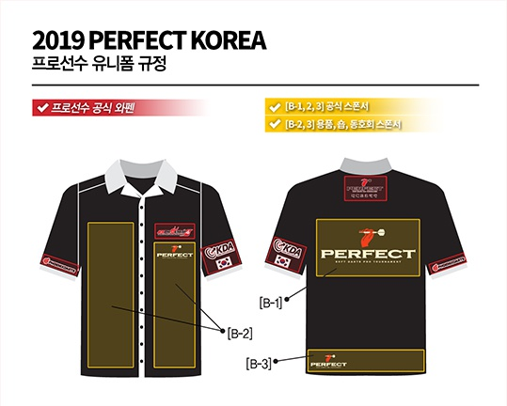
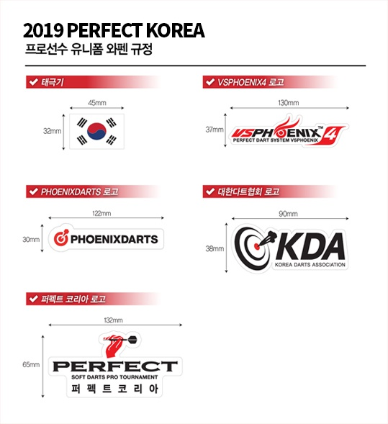
구분 | 금액 | 기준인원 | 크기 | 비고
공식 스폰서 | 100만원  (VAT별도/1년) | 1~5명 | 가로세로 합계  80cm 이하 | [B-1, 2, 3] 중 선택 3개 위치 게재  <액세서리 포함>
50만원
(VAT별도/6개월)
공식 스폰서  인원 추가 | 20만원  (VAT별도/1년) | 1명당
10만원
(VAT별도/6개월)
용품 스폰서 | 10만원  (VAT별도/1년) | 1~5명 | 가로세로 합계  24cm 이하 | [B-2, 3] 중 선택 1개 위치 게재
숍 스폰서 | 10만원  (VAT별도/1년) | 1~5명 | 가로세로 합계  24cm 이하 | [B-2, 3] 중 선택 1개 위치 게재
용품 / 숍 스폰서  인원 추가 | 2만원  (VAT별도/1년) | 1명당 | 가로세로 합계  24cm 이하 | [B-2, 3] 중 선택 1개 위치 게재
동호회 스폰서 | 2019년 무료제공 | 1~5명 | 가로세로 합계  24cm 이하 | [B-2, 3] 중 선택 1개 위치 게재
- 스폰서 구분

- 주의사항
- 유니폼에 게재되는 모든 스폰서 및 문구는 정해진 위치에 게재 되어있어야 하며 잘못된 위치에 게재되어 있는 경우 해당 문구 및 스폰서는 현재 게재되어 있는 위치의 비용으로 발생합니다.
- 아래의 경우는 스폰서 비용이 발생하지 않습니다.
  - 유니폼 원단의 자체문양
  - 본인의 이름(본명)
- 아래의 규정을 위반한 경우 선수는 경고 조치와 함께 검정색 테이프로 해당 사항을 전면 가려야 합니다. (본인 부담)
  - 미등록 부착물 부착
  - 미등록 스폰서 게재
- 미등록 문양, 문구, 프린트, 자수, 등은 협회의 승인하에 게재할 수 있습니다.
- 스폰서 규정 위반 비용을 해당 광고 회사 또는 개인에게 청구할 수 있습니다.
- 아래와 같이 동일한 명칭을 가지고 있는 경우 숍 스폰서로 간주하며 비용이 발생합니다.
  - 숍명과 동호회명이 같은 경우
  - 타대회명과 동호회명이 같은 경우
- 스폰서에 대한 규정은 협회의 판단에 따라 조정될 수 있습니다.

- 문의처
<퍼펙트 코리아 운영본부>
* 전화 : 02-6124-6721
* 이메일 : perfect@darts.kr

